Un ejemplo práctico de modelo dinámico es la ecuación de un **sistema de crecimiento poblacional** con capacidad de carga limitada, expresado por la ecuación logística: 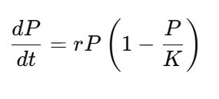

Donde:

* P es la población,
* r es la tasa de crecimiento,
* K es la capacidad de carga.

**Código en Python para Ejemplificar un Modelo Dinámico**

Este código simula el crecimiento poblacional utilizando el método de Euler para resolver la ecuación diferencial.

import numpy as np

import matplotlib.pyplot as plt

# Parámetros del modelo

r = 0.1 # Tasa de crecimiento

K = 1000 # Capacidad de carga

P0 = 10 # Población inicial

dt = 0.1 # Paso de tiempo

T = 100 # Tiempo total

# Inicialización de variables

n_steps = int(T / dt)

P = np.zeros(n_steps)

P[0] = P0

t = np.linspace(0, T, n_steps)

# Método de Euler para resolver la ecuación diferencial

for i in range(1, n_steps):

dPdt = r * P[i-1] * (1 - P[i-1] / K)

P[i] = P[i-1] + dPdt * dt

# Gráfica del resultado

plt.plot(t, P, label="Población")

plt.xlabel("Tiempo")

plt.ylabel("Población")

plt.title("Crecimiento Poblacional (Modelo Logístico)")

plt.legend()

plt.grid()

plt.show()

**Explicación del Código**

1. Se definen los parámetros del modelo: tasa de crecimiento (r), capacidad de carga (K), población inicial (P0), paso de tiempo (dt) y tiempo total (T).
2. Se inicializan los arreglos para almacenar la población en cada paso de tiempo.
3. Se usa el **método de Euler** para iterar y actualizar la población según la ecuación diferencial.
4. Finalmente, se grafica la evolución de la población a lo largo del tiempo.

Este código permite visualizar cómo una población crece inicialmente de manera exponencial y luego se estabiliza al alcanzar la capacidad de carga K, ilustrando un modelo dinámico en acción.

**Ejemplo : Enfriamiento de Newton**

Este modelo describe cómo la temperatura de un objeto cambia en función del tiempo debido a la transferencia de calor con el medio ambiente.

**Ecuación diferencial:**

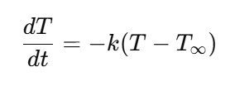

Donde:

* Tes la temperatura del objeto,
* T∞​ es la temperatura del ambiente,
* k es una constante de enfriamiento.

Ejemplo : Modelo Depredador-Presa (Lotka-Volterra)

Este modelo describe la interacción entre una población de presas y depredadores.

**Ecuaciones diferenciales:**

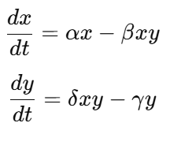

Donde:

* x es la población de presas,
* y es la población de depredadores,
* α,β,δ,γ son parámetros del modelo.

**Ejemplo : Oscilador Armónico (Movimiento de un resorte)**

Este modelo describe el movimiento de un objeto sujeto a un resorte con fricción.

**Ecuación diferencial:**

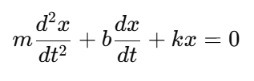

Donde:

* m es la masa del objeto,
* b es el coeficiente de fricción,
* k es la constante del resorte,
* x es la posición del objeto.